รายงานการปฏิบัติราชการประจำ เดือน กุมภาพันธ์ 2568
ประจำปีงบประมาณ พ.ศ.2568
สถานีตำรวจทางหลวง 2 กองกำกับการ 8 กองบังการตำรวจทางหลวง

1. งานอำนวยการ/ธุรการ

โครงการจิตอาสา
วันศุกร์ที่ 21 ก.พ.68 เวลา 09.00 น. เจ้าหน้าที่จิตอาสา ส.ทล.2 กก.8 บก.ทล.
จำนวน 30 นาย ดำเนินกิจกรรมจิตอาสาพัฒนาทำความสะอาดบริเวณถนนรามอินทรา
ถนนปัญญา-รามอินทรา ถนนคู่ขนานกาญจนาภิเษก เพื่อให้ประชาชนผู้ที่สัญจรผ่านไปมาได้รับความสะดวก ปลอดภัย และได้ร่วมกันทำความสะอาดรอบ ส.ทล.2 กก.8 บก.ทล. เพื่อเป็นการยกระดับการบริการประชาชนที่มาติดต่อราชการให้ได้รับสะดวกปลอดภัยยิ่งขึ้น ณ ส.ทล.2 กก.8 บก.ทล.
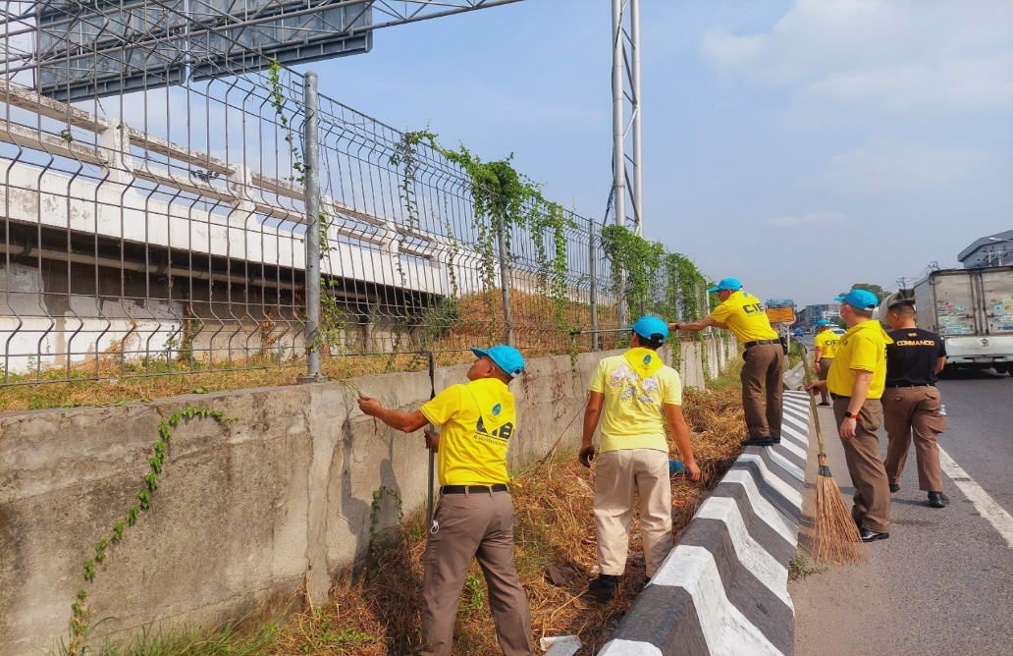
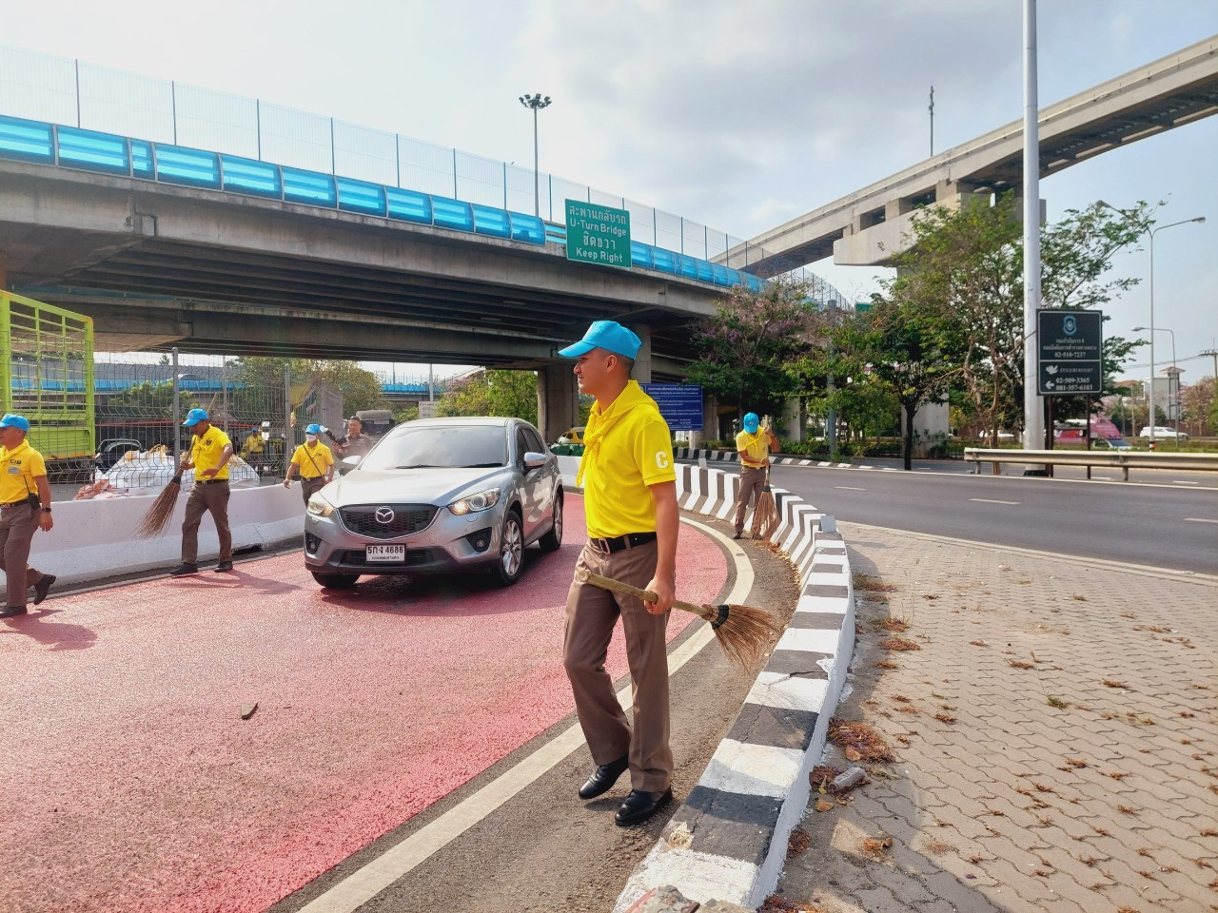

ประชุมบริหาร ส.ทล.2 กก.8 บก.ทล.
วันพฤหัสบดีที่ 6 ก.พ. 68 เวลา 14.00 น. พ.ต.ท.ทัตพร เลขะวัฒนพงษ์ สวญ.ทล.2 กก.8 บก.ทล. เป็นประธานการประชุมบริหาร ห้องประชุม ส.ทล.2 กก.8 บก.ทล. เพื่อมอบนโยบายและ
แนวทางการปฏิบัติงานให้กับข้าราชการตำรวจในสังกัด

